BỘ CÔNG THƯƠNG  TRƯỜNG ĐẠI HỌC  KINH TẾ - KỸ THUẬT CÔNG NGHIỆP  Số:1252/TB-ĐHKTKTCN | CỘNG HOÀ XÃ HỘI CHỦ NGHĨA VIỆT NAM  Độc lập - Tự do - Hạnh phúc  Hà Nội, ngày 03 tháng 11 năm 2026

THÔNG BÁO

V/v phối hợp tổ chức thực hiện chiến dịch tập huấn, đào tạo kỹ năng lái xe mô tô, xe gắn máy an toàn tại cơ sở 353 Trần Hưng Đạo, phường Nam Định

Căn cứ Công văn số 1318/CAP-CSTT ngày 29/10/2026 của Công an phường Nam Định, tỉnh Ninh Bình về việc phối hợp tổ chức thực hiện chiến dịch tập huấn, đào tạo kỹ năng lái xe mô tô, xe gắn máy an toàn;

Trường Đại học Kinh tế - Kỹ thuật Công nghiệp thông báo về việc phối hợp tổ chức thực hiện chiến dịch tập huấn, đào tạo kỹ năng lái xe mô tô, xe gắn máy an toàn cho Cán bộ, Giảng viên, NLĐ và Sinh viên tại cơ sở 353 Trần Hưng Đạo, phường Nam Định, với các nội dung như sau:

1. Thời gian: Từ 08h00 đến 10h00 ngày 08/11/2026 (Chủ nhật);

2. Địa điểm: Tại cơ sở 353 Trần Hưng Đạo, phường Nam Định, tỉnh Ninh Bình.

- Phần hướng dẫn lý thuyết: Dự kiến từ 08h30 đến 09h00 tại Hội trường tầng 2;

- Phần hướng dẫn thực hành: Dự kiến từ 09h00 đến 10h00 tại khu vực sân Trường.
3. Nội dung chương trình: Công an phường Nam Định phối hợp với Nhà trường tổ chức tuyên truyền, phổ biến pháp luật về trật tự, an toàn giao thông; hướng dẫn 11 kỹ năng lái xe mô tô, xe gắn máy an toàn, nhận diện và xử lý các tình huống thường gặp; hướng dẫn thực hành trên sa hình BM2.
4. Đối tượng, đăng ký tham gia chương trình:
4.1. Đối tượng đăng ký tham gia:
- Cán bộ, giảng viên, người lao động tại các đơn vị đang công tác tại cơ sở Nam Định: Số lượng đăng ký tham gia tối thiểu 2 người/đơn vị;
- Sinh viên các lớp tại cơ sở Nam Định và sinh viên các lớp Hà Nội đang có kế hoạch học tập tại cơ sở Nam Định;
4.2. Đăng ký tham gia chương trình: Theo đường link sau trước 12h00 ngày 07/11/2026: https://forms.gle/hj4TJvUyGwEbMvnf7
4.3. Tham gia khảo sát thông tin bằng cách quét mã QR.
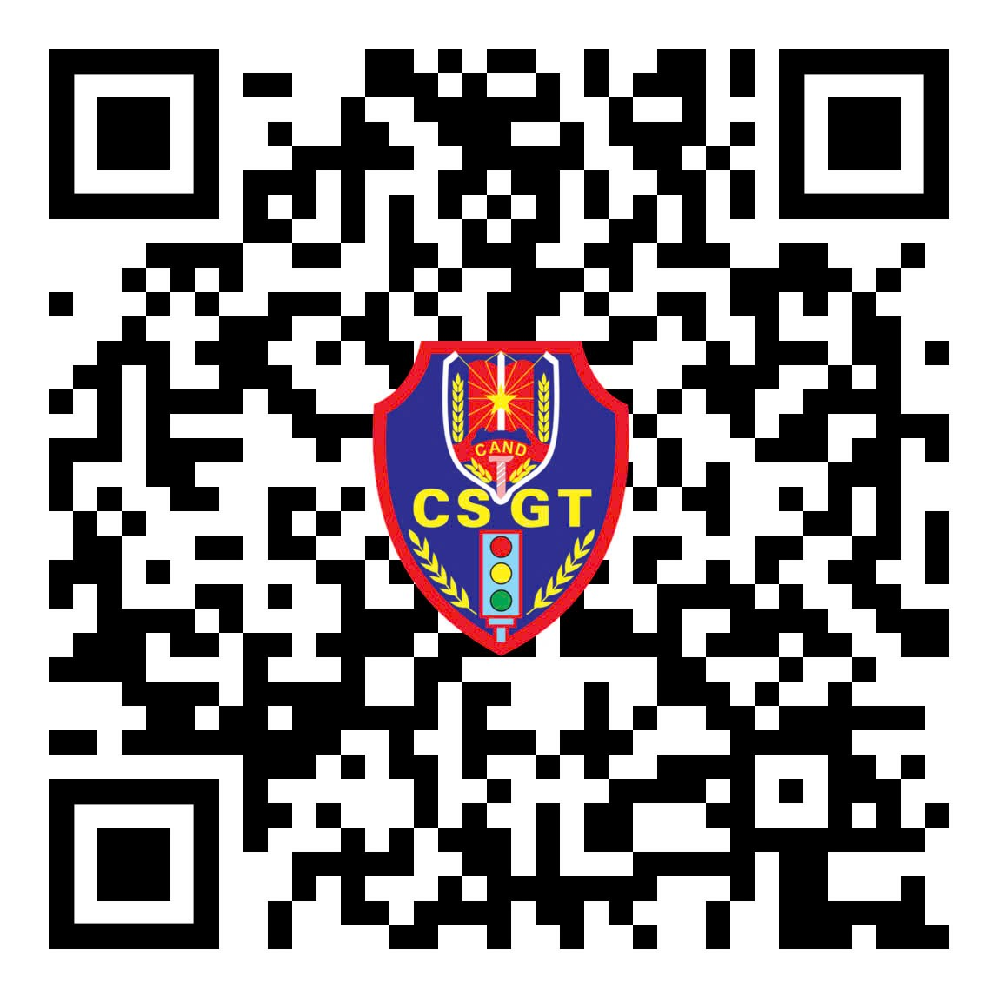
Lưu ý:
- Sinh viên trong toàn Trường đều có thể thực hiện khảo sát này.
- Chọn cơ quan tổ chức là “Công an phường Nam Định”.

5. Phân công nhiệm vụ và công tác chuẩn bị:
5.1. Phòng Chính trị và Công tác Sinh viên:
- Là đơn vị đầu mối, phối hợp với Đoàn Thanh niên - Hội Sinh viên và các đơn vị có liên quan tổ chức chương trình theo nội dung Thông báo này.
- Chủ trì công tác thông tin, tuyên truyền; phối hợp quản lý sinh viên và theo dõi quá trình tổ chức chương trình, bảo đảm an toàn, thiết thực, hiệu quả.
- Kịp thời báo cáo Ban Giám hiệu những vấn đề phát sinh trong quá trình tổ chức thực hiện.
5.2. Đoàn Thanh niên - Hội Sinh viên: Tuyên truyền mục đích, ý nghĩa của chương trình tới các Liên Chi đoàn và đoàn viên; phối hợp với Phòng Chính trị và Công tác Sinh viên tổ chức thực hiện theo nội dung Thông báo này.
5.3. Phòng Hành chính quản trị:
- Phối hợp với Công an phường Nam Định thống nhất địa điểm tổ chức, chuẩn bị khu vực sân Trường để Công an phường vẽ mô phỏng sa hình BM2;
- Phối hợp bố trí địa điểm, điều kiện cơ sở vật chất, an ninh, an toàn và các điều kiện cần thiết khác theo chức năng, nhiệm vụ để phục vụ chương trình.
5.4. Phòng Công nghệ thông tin: Phối hợp cử cán bộ trực kỹ thuật để kết nối, vận hành màn hình LED tại hội trường và các điều kiện cần thiết khác theo chức năng, nhiệm vụ để phục vụ chương trình.
5.5. Phòng Tuyển sinh và Truyền thông: Phối hợp truyền thông trên hệ thống thông tin điện tử của Nhà trường, cử cán bộ chụp ảnh trong chương trình và viết bài đưa tin về hoạt động sau sự kiện.
5.6. Đối với Sinh viên tham gia chương trình:
- Chủ động đăng ký, tham gia chương trình; chấp hành nội quy của Nhà trường, hướng dẫn của đơn vị tổ chức và các quy định về an ninh, an toàn trong thời gian tham gia.
- Sinh viên tham dự trực tiếp hoặc tham gia hỗ trợ Ban tổ chức thực hiện chương trình sẽ được cộng điểm rèn luyện trong học kỳ 1 năm học 2026 - 2027 theo quy định.

Đây là một trong những nhiệm vụ quan trọng góp phần nâng cao kiến thức và kỹ năng cho CB, GV, NLĐ và Sinh viên Nhà trường. Ban Giám hiệu Nhà trường đề nghị các đơn vị, cá nhân được phân công nhiệm vụ, nghiêm túc phối hợp và thực hiện để chương trình được diễn ra thành công tốt đẹp.

Hoạt động góp phần nâng cao kiến thức và kỹ năng tham gia giao thông an toàn cho cán bộ, giảng viên, người lao động và sinh viên Nhà trường. Ban Giám hiệu đề nghị các đơn vị, cá nhân được phân công nhiệm vụ nghiêm túc phối hợp thực hiện để chương trình đạt hiệu quả.
Nơi nhận:  - ĐU, BGH (để b/c);  - Các đơn vị có liên quan (để p/h);  - Sinh viên (để t/h);  - Website, fanpages,..  - Lưu VT, CT&CTSV. | KT. HIỆU TRƯỞNG  PHÓ HIỆU TRƯỞNG  (đã ký)  PGS.TS. Phạm Thị Thu Hoài

